Web Service là gì ?Giới thiệu chung về Web Service

**Web Service là gì** ?Là một hệ thống phần mềm giúp các ứng dụng có thể tương tác với nhau giữa những chiếc máy tính thông qua mạng Internet.

**Web Service** là phần mềm có thể xác định bằng URL, thực hiện chức năng đưa ra các thông tin mà người dùng yêu cầu. Đồng thời **Web Service** còn cho phép Client và Server tương tác với nhau trong nhiều môi trường khác nhau.

## ****Giới thiệu chung về Web Service****

**Web Service** được xây dựng dựa trên mã nguồn mở và gồm có nhiều modun, cùng với đó là sự kết hợp của việc phát triển theo hướng từng thành phần với những lĩnh vực cụ thể nhằm cung cấp lợi ích cho cả doanh nghiệp, khách hàng, cá nhân ,… thông qua mạng Internet.  
Hiện nay ,***Web Service***đang rất phát triển và áp dụng vào nhiều lĩnh vực thực tế trong cuộc sống:thông tin thương mại như giá cả, dịch vụ du lịch,tỷ giá hối đoái, đại lý bán hàng qua mạng,dịch vụ giao dịch trực tuyến.

**Ưu và nhược điểm của Web Service là gì ?**

***Ưu điểm:***

* Nâng cao khả năng tái sử dụng.
* Tạo mối quan hệ tương tác lẫn nhau , dễ dàng cho việc phát triển các ứng dụng phân tán.
* Cung cấp khả năng hoạt động với ứng dụng hay phần mềm khác nhau chạy trên nhiều nền tảng khác nhau.
* Sử dụng các giao thức và chuẩn mở. Giao thức và định dạng dữ liệu dựa trên văn bản (text), giúp các lập trình viên dễ dàng hiểu được.
* Phát triển hệ thống tích hợp và tương tác hiệu quả với các doanh nghiệp.

***Nhược điểm của Web Service là gì ?:***

* Có nhiều chuẩn khiến người dùng khó nắm bắt.
* Nếu Web Service mà chết trong một khoảng thời gian thì sẽ khiến giao diện không đổi,thiếu các giao thức cho việc vận hành, và có thể lỗi nếu máy khách không được nâng cấp,
* Vấn đề bảo mật và an toàn phải được quan tâm nhiều hơn.

## ****Các thành phần của Web Service là gì ?****

**1.  WSDL – Web Service Description Language :**Mô tả **Web Service** theo cú pháp tổng quát gồm các thông tin như : Tên dịch vụ, loại thông tin, giao thức và kiểu mã hóa được sử dụng. WSDL thường sử dụng giữa XML Schema và SOAP nhằm cung cấp Web Service qua mạng Internet.

WSDL được coi là hợp lệ khi nó bao gồm hai phần: phần thi hành mô tả thông tin truy xuất CSDL và phần giao diện. Hai phần này được lưu trong 2 tập tin :tập tin thi hành dịch vụ và tập tin giao diện dịch vụ.

**2.  UDDI – Universal Description, Discovery, and Integration:**

Cấu trúc UDDI :

* Loại dịch vụ – tModel:  chứa các thông tin về loại dịch vụ mà được sử dụng.
* White pages: chứa thông tin liên hệ và các định dạng của Web Service.
* Green pages: chứa chức năng của Web Service và thông tin kỹ thuật mô tả các hành vi .
* Yellow pages: gồm có thông tin mô tả dịch vụ Web.

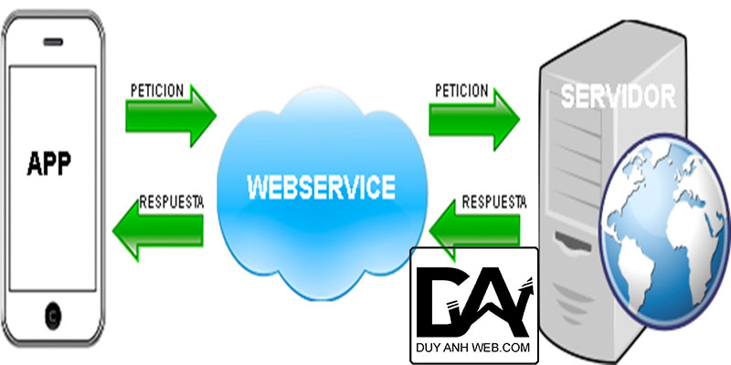

**3.  XML – eXtensible Markup Language :**XML là nền tảng cho việc xây dựng một **Web Service** và tất cả dữ liệu sẽ được chuyển sang định dạng thẻ XML.

**4.  SOAP – Simple Object Access Protocol :** Là cấu trúc xương sống của các ứng dụng phân tán được xây dựng từ các hệ điều hành khác nhau và nhiều ngôn ngữ. SOAP còn được coi là giao thức mà thay đổi các thông điệp dựa trên XML thông qua mạng máy tính.

* Phần tử gốc: bao trùm nội dung thông điệp.
* Phần tử đầu trang : chứa các thông tin tiêu đề cho trang
* Phần tử đưa ra các thông tin về lỗi :cung cấp thông tin lỗi xảy ra trong qúa trình xử lý .
* Phần tử khai báo nội dung chính trong thông điệp:  thông tin được phản hồi và chứa các thông tin yêu cầu.

**Quy trình xây dựng một Web Service là gì ?**

1. Định nghĩa & xây dựng các chức năng, dịch vụ .  
2. Tạo WSDL cho dịch vụ  
3. Xây dựng SOAP server  
4. Đăng ký WSDL với UDDI .  
5. Client nhận file WSDL => xây dựng SOAP client để có thể kết nối với SOAP server  
6. Xây dựng ứng dụng phía client => thực hiện dịch vụ thông qua việc kết nối tới SOAP server.